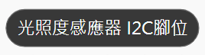

積木用途：讀取環境的光照度，單位為勒克斯(Lux，簡寫成lx)，

說明：

1. 光照度模組使用I2C界面，在5012教具板上稱為光流明，接在第二組I2C插槽。

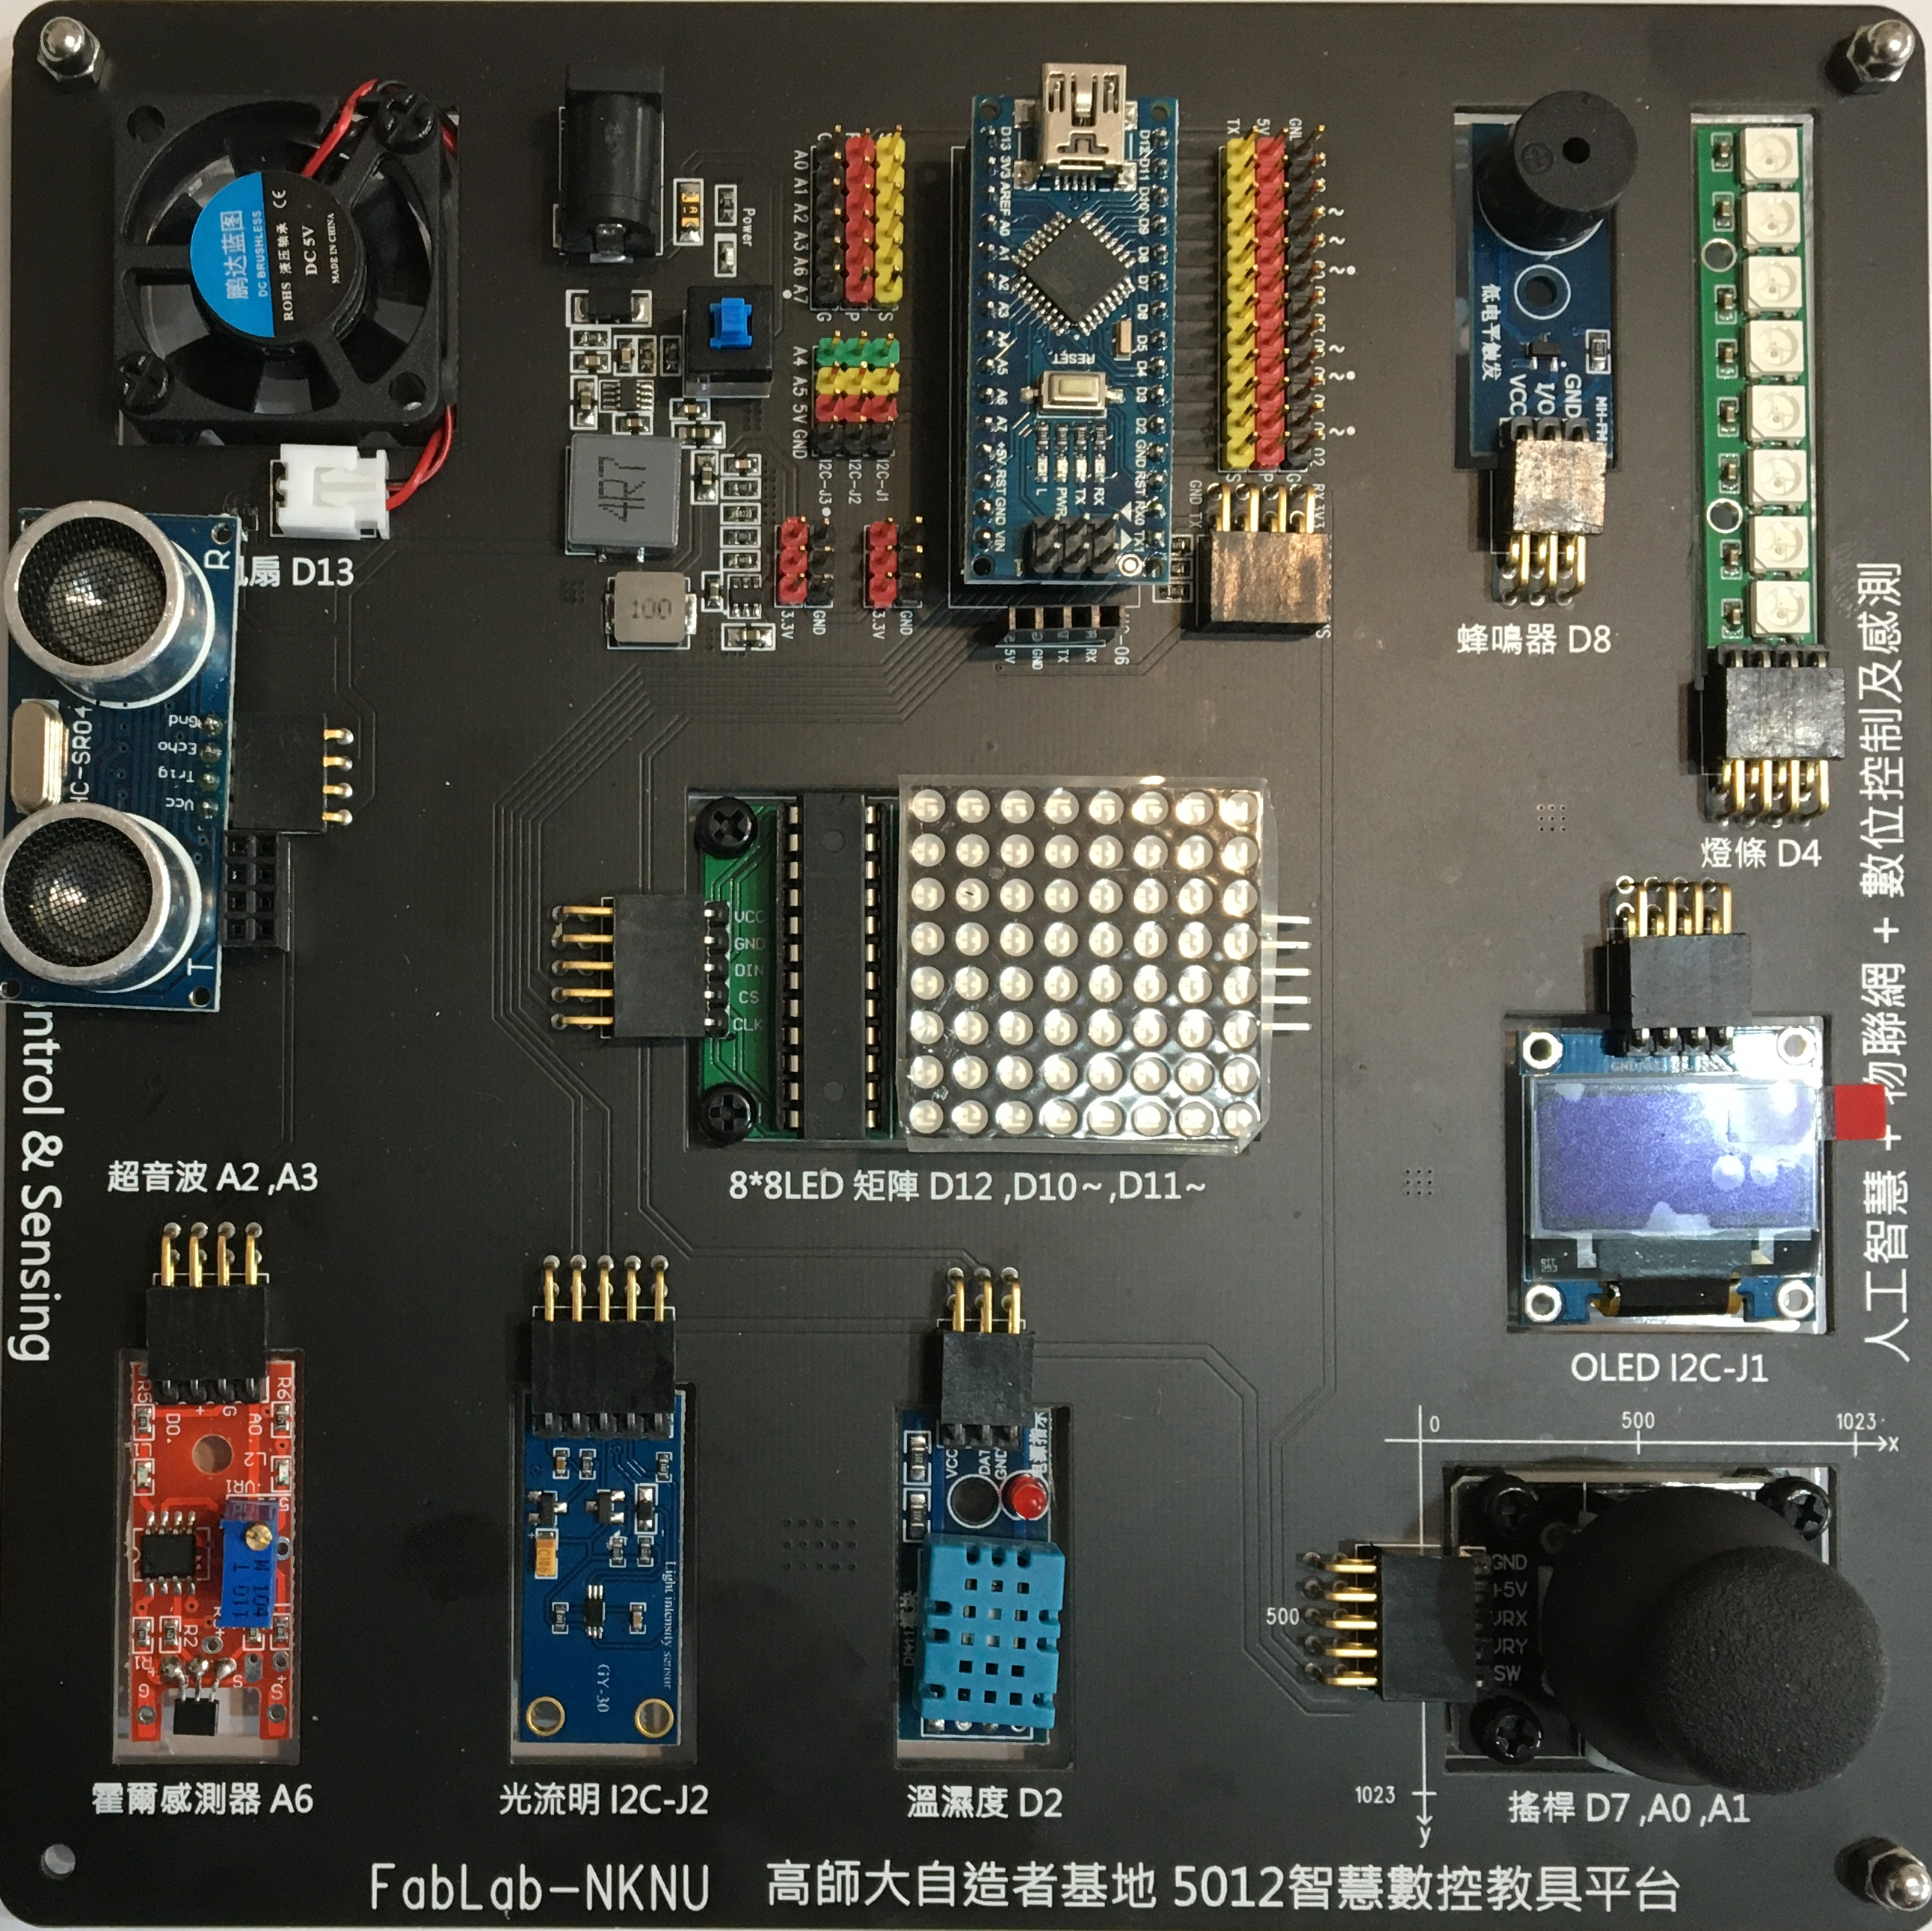

1. 一般室內所需的照度約在50~150 lx之間，讀書、寫作業時所需的局部照度約為750 – 1000 lx之間，各種場所的照度需求可參考CNS國家照度標準。

程式範例：

當照度小於50 lx時，就點亮5012教具板上的燈條；照度大於200 lx時就關閉燈條。用手遮蔽光照度模組，觀察照度變化與燈條的動作是否正確。

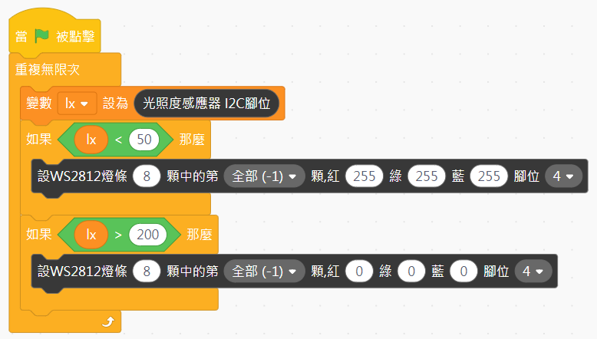

實際運用時，可透過繼電器來控制照明設備，不過，要注意照明設備打開後的照度要低於程式中設定關燈的數值，否則會陷入不斷開關的循環中。